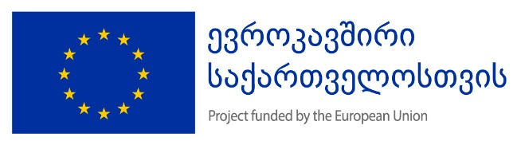
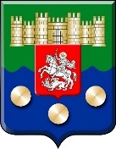
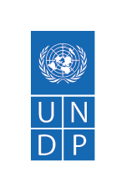

პრეს-რელიზი

აჭარის ავტონომიური რესპუბლიკის მდგრადი განვითარების ხელშეწყობა

ევროკავშირისა და გაეროს განვითარების პროგრამის დახმარება კარგი მმართველობის, მწვანე ზრდისა და მდგრადი ეკონომიკის მიზნებს ემსახურება

ბათუმი. 20 მაისი 2021 – აჭარის ავტონომიური რესპუბლიკა საქართველოს ერთ-ერთი დინამიკურად განვითარებადი რეგიონია, სადაც ეკონომიკური მიზნების მიღწევა გარემოსდაცვითი და სოციალური დღის წესრიგის გათვალისწინებით ხორციელდება.
ევროკავშირი (EU) და გაეროს განვითარების პროგრამა (UNDP) უკვე ათი წელია აქტიურად უწყობენ ხელს რეგიონის განვითარებას. ეს დახმარება ისეთ საკვანძო საკითხებს მოიცავს, როგორიცაა ძლიერი, ღია და გამჭვირვალე მმართველობის ხელშეწყობა და სოფლის მდგრადი განვითარება. გარდა ამისა, ევროკავშირი და UNDP მხარს უჭერენ ინოვაციური მიდგომების დანერგვას და რეგიონის უნიკალური ეკოსისტემების შენარჩუნებასა და დაცვას.
18-20 მაისს, აჭარის ავტონომიურ რესპუბლიკას გაეროს განვითარების პროგრამის მუდმივი წარმომადგენელი, ნიკ ბერესფორდი, ეწვია და მიმდინარე პროექტებს გაეცნო. UNDP-ის ხელმძღვანელმა ხელი მოაწერა რამდენიმე შეთანხმებას, რომელთა საფუძველზე აჭარაში ახალი ინიციატივები განხორციელდება.
ბერესფორდი შეხვდა აჭარის ავტონომიური რესპუბლიკის მთავრობის თავმჯდომარეს თორნიკე რიჟვაძეს, აჭარის ავტონომიური რესპუბლიკის უმაღლესი საბჭოს თავმჯდომარეს დავით გაბაიძეს, ბათუმის მერს არჩილ ჩიქოვანს და ადგილობრივი მუნიციპალიტეტების, კერძო სექტორისა და სამოქალაქო საზოგადოების წარმომადგენლებს.
ვიზიტის ფარგლებში, UNDP-ის ხელმძღვანელი დაესწრო აჭარის უმაღლესი საბჭოს ინსტიტუციური განვითარებისა და კომუნიკაციის სტრატეგიის საჯარო წარდგენას, რომლის შემუშავება ევროკავშირისა და UNDP-ის მხარდაჭერით განხორციელდა.
ბერესფორდმა ხელი მოაწერა სამმხრივ შეთანხმებას ბათუმის მერიასთან და საქართველოს ინოვაციებისა და ტექნოლოგიების სააგენტოს ბათუმის ტექნოპარკთან ბათუმში ბიზნეს სტარტაპების ხელშეწყობის შესახებ. ეს ინიციატივა განხორციელდება ევროკავშირისა და UNDP-ის რეგიონული პროგრამის ფარგლებში, რომელიც მუნიციპალური გარდაქმნის პორტფელების შექმნას ითვალისწინებს.
გარდა ამისა, UNDP-ის ხელმძღვანელმა და ბათუმის მერმა განიხილეს ნარჩენების მდგრადი მართვის მუნიციპალური პრაქტიკის დანერგვის შესაძლებლობა, რომლის შესწავლა და პილოტირება UNDP-ის სწრაფი განვითარების ლაბორატორიის მიერ ჩატარებული სოციალური ექსპერიმენტის ფარგლებში განხორციელდა.
ვიზიტის დასასრულს, ბერესფორდი გაემგზავრა მაჭახელას ეროვნულ პარკში და მაღალმთიანი აჭარის სოფლებში, სადაც ევროკავშირის, UNDP-სა და აჭარის მთავრობის მიერ დაფინანსებულ პროექტებს გაეცნო. ეს პრაქტიკული ადგილობრივი ინიციატივები სოფლის მდგრად განვითარებას, ეკოსისტემების დაცვასა და მოსახლეობის კეთილდღეობის ზრდას ემსახურება.
ევროკავშირისა და UNDP-ის მრავალწლიანი საქმიანობა აჭარის ავტონომიურ რესპუბლიკაში რამდენიმე ფართომასშტაბიანი პროექტის ფარგლებში ხორციელდება. მათ შორისაა, ევროკავშირის სოფლისა და სოფლის მეურნეობის განვითარების ევროპის სამეზობლო პროგრამა, ENPARD, რეგიონული პროექტი „მერები ეკონომიკური ზრდისთვის“ და პროექტი „საპარლამენტო დემოკრატიის ხელშეწყობა საქართველოში“.

საკონტაქტო ინფორმაცია:
- სოფო ჭიჭინაძე, UNDP, +995 599 196907, sophie.tchitchinadze@undp.org
- თეიკო კანდელაკი, UNDP, +995 599 103525, tinatin.kandelaki@undp.org
- თამარ მიქაძე, ევროკავშირის წარმომადგენლობა საქართველოში, +995 32 2943763, tamriko.mikadze@eeas.europa.eu

